RHITHROPANOPEUS HARRISII – DUBĻU KRABIS
Zinātniskais nosaukums: Rhithropanopeus harrisii A. A. Gould, 1841
Zinātniskā nosaukuma sinonīmi: Pilumnus harrisii (Gould, 1841), Pilumnus tridentatus (Maitland, 1874), Heteropanope tridentatus (Tesch, 1922), Panopeus wurdemannii (Gibbes, 1850).
Nosaukums: angliski - Zuiderzee crab, dwarf crab, estuarine mud crab, Harris mud crab, white-tipped mud crab, latviski – dubļu krabis, dāniski - Østamerikansk brakvandskrabbe, holandiski – Zuiderzeekrabbetje, vāciski – Brackwasserkrabbe, Zuidersee-Krabbe, poliski - Krabik amerykanski, krieviski - Golandsky crab, igauniski – Mudakrabi, lietuviski - Dumblinis krabas

SUGAS APRAKSTS
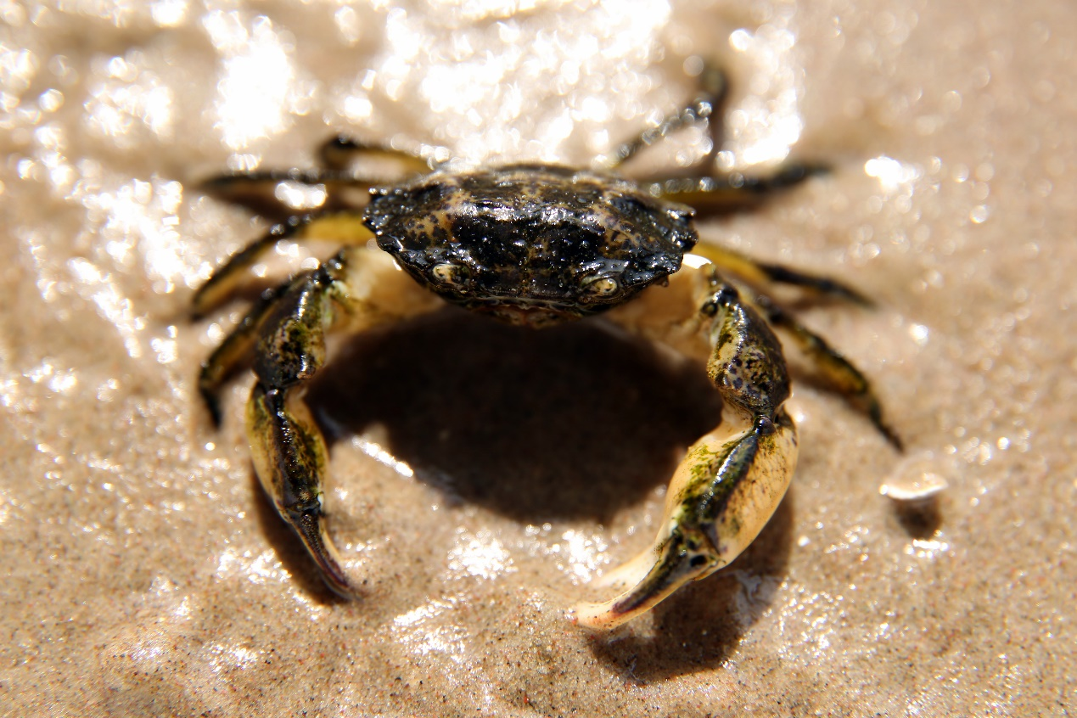
1. attēls. Dubļu krabis. (foto: Jonne Kotta)

Sugas noteikšana: Krabja galvkrūšu vairoga jeb karapaksa maksimālais platums var sasniegt divus līdz trīs centimetrus. Tas ir kvadrātveidīgs, nedaudz šķautņains un izliekts. Tā krāsa augšpusē ir tumši brūngana līdz olīvzaļa; apakšpusē – gaiša. Spīles salīdzinot ar karapaksa izmēriem ir lielas (viena nedaudz lielāka par otru), to krāsa parasti ir gaiša (balta) vai arī spīļu apakšpuse ir gaiša un virspuse karapaksa krāsā ar gaišu (baltu) punktējumu. Katrā karapaksa pusē ir četras ejkājas, tās ir slaidas, gaišas, dažreiz apaugušas ar matiņiem. Starp acīm nav izaugumu vai arī tie ir ļoti niecīgi. Tēviņi ir izmēros lielāki par mātītēm ar lielākām spīlēm. Nepieauguši īpatņi krasta peldkrabjiem (Carcinus maenas) un ķīnas cimdiņkrabjiem (Eriocheir sinensis) var izskatīties līdzīgi dubļu krabim.

DABISKĀS IZPLATĪBAS APGABALS
Sugas dabiskais izplatības areāls ir estuāriji un iesājūdeņi Ziemeļamerikas austrumu piekrastē no Ņūbransvikas (Kanādā) līdz Meksikas līcim (Roche & Torchin, 2007).

SUGAS IZPLATĪBA
Izplatība Eiropā un Latvijā:
Eiropā pirmo reizi suga konstatēta 1874. gadā, kad tā tika aprakstīta kā jauna suga Holandei, uzskatot to par vietējās faunas pārstāvi (Wolff, 2005). 1936. gadā dubļu krabis konstatēts Ziemeļvācijā Ķīles kanālā, kas savieno Ziemeļjūru ar Baltijas jūru. Baltijas jūrā pirmais atradums konstatēts Vācijas piekrastē starp 1948. un 1950. gadu, kur tālāk tas izplatījies lielo upju estuārijos. Deviņdesmitajos gados jau konstatēts nozīmīgs sugas populācijas pieaugums (Nehring, 2000). Pirmie dubļu krabju atradumi Dānijā konstatēti Kopenhagenas ostas rajonā 1953. un 1954. gadā (Rasmussen, 1958). Nākamais R. harrissi atradums ir tikai 2008. gadā Kopenhāgenas dienvidu daļā, bet līdzīgi kā Vācijā dubļu krabju populācija Dānijas dienvidaustrumos kļūst arvien lielāka (Olesen & Tendal, 2009). Šobrīd dubļu krabja atradumi konstatēti visās valstīs ap Baltijas jūru. Polijā tas pirmo reizi konstatēts 1951. gadā (Normant et al., 2004; Grabowski et al., 2005), Lietuvā 2000. gadā (Bacevičius & Gasiūnaitė, 2008), Somijā 2009. gadā un Igaunijā 2011. gadā (Kotta and Ojaveer 2012). Latvijas piekrastē R. harrissi pirmo reizi konstatēts 2013. gadā Liepājas kanālā un Liepājas ostas teritorijā (11 īpatņi). Liepājas kanālā tas tika atkārtoti konstatēts arī 2014. un 2015. gadā (LHEI nepublicēti dati, V.Pērkons pers. komunikācija). Šobrīd dubļu krabis nav konstatēts citās Latvijas jūras piekrastes vietās vai upju grīvās.

Izplatīšanās ceļi:
Eiropā visticamāk nokļuvis kāpuru stadijā ar kuģu balasta ūdeņiem tiem kuģojot no Ziemeļamerikas piekrastes uz Eiropas ostām (K. Dovel, 2011). Tiek uzskatīts, ka viens no R. harrissi izplatīšanās veidiem var būt tam paslēpjoties un piestiprinoties pie kuģu korpusa apaugumiem. Kā cits sugas izplatīšanās ceļš tiek minēts saistībā ar zivju akvakultūru, austeru transportēšanu un tirdzniecību (Roche & Torchin, 2007, Dovel, 2011).

SUGAS EKOLOĢIJA
Dzīvotnes
Latvijā sugas dzīvotnes nav apzinātas. Konstatēts vienīgi Liepājas kanālā un Liepājas ostas teritorijā. Galvenokārt apdzīvo sājūdeņus, taču pieaugušie īpatņi ir ļoti toleranti pret ūdens sāļumu (no 1 līdz 27 PSU). Saldūdenī tie var izdzīvot tikai īsu periodu (Reisser & Forward, 1991). Dubļu krabji var apdzīvot arī piesārņotu, gandrīz bezskābekļa ūdens vidi (Normant et al., 2004). Apdzīvo seklus piekrastes ūdeņus, sastopami uz dubļaina vai smilšaina substrāta, kur tiem nepieciešamas dažādas dabīgas vai cilvēka veidotas paslēptuves (akmeņi, bieza veģetācija, nogrimuši koki, dažādas mākslīgas konstrukcijas (piestātnes)).

Vairošanās un dzīves cikls
Latvijā nav pētīta. Lai gan dubļu krabju kāpuri ir izturīgi pret dažādām apkārtējās vides apstākļu svārstībām, to attīstībai nepieciešams vismaz 2,5 PSU liels ūdens sāļums (Normant et al., 2004, Roche et al. 2009). Baltijas jūrā pie Polijas krastiem dubļu krabju mātītes ar olām konstatētas maijā – jūnijā. Vidēji “perējumā” ir 1300 līdz 5000 olu, kuras izšķilas pēc aptuveni 15 – 20 dienām (Turoboyski, 1973). Izšķīlušies kāpuri ir planktoniski, kur metamorfozes ceļā pēc 11 – 43 dienām kļūst par pirmo krabja stadiju (Fitzgerald et al., 1998, Gonçalves et al., 1995).

Izplatīšana un izplatība Latvijā
Izplatības areāla robeža Latvijā nav zināma. Līdz šim konstatēts Liepājas kanālā un Liepājas ostas teritorijā.

IETEKME
Latvijā nav pētīta.

Ietekme uz vietējām sugām un to dzīvotnēm
Latvijā nav pētīta. Dubļu krabis ir visēdājs un barojas ar detrītu, aļģēm un sīkiem bezmugurkaulniekiem (sānpeldēm, daudzsartārpiem, gliemenēm) (Hegele-Drywa & Normant, 2009). Iespējams ar blīvuma palielināšanos noteiktā reģionā var veicināt vietējo bezmugurkaulnieku sugu skaita samazināšanos, bet paši, savukārt, var kļūt par barības objektu vietējām zivīm un putniem. Baltijas jūrā to dabiskie ienaidnieki ir zuši, plekstes, jūras kraukļi, apaļie jūras grunduļi un asari (Hegele-Drywa & Normant, 2009, Bacevičius & Gasiūnaitė, 2008).

Ģenētiskā ietekme
Nav zināma

Ietekme uz cilvēka veselību
Latvijā nav zināma.

Ekonomiskā/sociālā ietekme (pozitīva/negatīva)
Latvijā nav zināma. Vietās, kur ir augsts R. harrissi populācijas blīvums, tie var sabojāt zvejas lomus ieķeroties tīklos. Tāpat tiek minēts, ka Teksasas štata ūdens rezervuāros, kur ir ļoti liels krabju blīvums, tie aizsprosto ūdens ņemšanas caurules. R. harrissi ir saimnieks “balto punktu bakulovīrusam”, kur tas inficē Penaeus ģints garneles un zilos krabjus to dabiskajā izplatības areālā (Jensen, Kathe R., 2010).

IEROBEŽOŠANAS PASĀKUMI
Izskaušanas, kontroles un uzraudzības pasākumi
Ir vairāki pētījumi, kur eksperimentāli konstatēts, ka atsevišķu pesticīdu neliela koncentrācija neļauj attīstīties krabju kāpuriem un tie iet bojā (Christiansen et al., 1978, Turberty and McKenney, 2005). Tāpat ir pētījumi, kur aprakstīts, ka R. harrissi var inficēt ar baltvaigu parazītu Loxothylacus panopaei. Minētie parazīti ietekmē krabju reproduktivitāti un īpatņi kļūst neauglīgi (Alvarez et al., 1995).

Inormācija un izglītošana
Atsevisķu projektu ietvaros rīkoti semināri dažādām mērķauditoriju grupām. Iekļauts bukletā “Invazīvie dzīvnieki Baltijas jūrā”.

Pētniecība
Dubļu krabja pētījumi Latvijā nav veikti.

Ekspertu ieteikumi un komentāri
Nepieciešami pētījumi sugas izplatības un ietekmes novērtēšanai.

Atsauces
Alvarez, F., Hines, A.H. and Reaka-Kudla, M.L. 1995. The effects of parasitism by the barnacle Loxothylacus panopaei (Gissler) (Cirripedia: Rhizocephala) on growth and survival of the host crab Rhithropanopeus harrisii (Gould) (Brachyura: Xanthidae). Journal of Experimental Marine Biology and Ecology 192: 221-232.
Bacevičius, E. and Gasiūnaitė, Z.R. 2008. Two crab species – Chinese mitten crab (Eriocheir sinensisEdw.) and mud crab (Rhithropanopeus harrisii (Gould) ssp. tridentatus (Maitland) in the Lithuanian coastal waters, Baltic Sea. Transitional Waters Bulletin 2: 63-68.
Christiansen, M.E., Costlow, J.D., Jr. and Monroe, R.J. 1978. Effects of the insect growth regulator Dimilin® (TH 6040) on larval development of two estuarine crabs. Marine Biology 50: 29-36.
Dowell, K. (2011). Rhithropanopeus harrisii, Esturine mud crab of Harris mud crab. Fish 423, December 5.
Forward, R.B., Jr. and Bourla, M.H. 2008. Entrainment of the larval release rhythm of the crab Rhithropanopeus harrisii (Brachyura: Xanthidae) by cycles in the hydrostatic pressure. Journal of Experimental Marine Biology and Ecology 357: 128-133.
Jensen, Kathe R. (2010). NOBANIS – Invasive Alien Species Fact Sheet – Rhithropanopeus harrisii – From: Identification key to marine invasive species in Nordic waters – NOBANIS www.nobanis.org, Date of access x/x/201x.
Global Invasive Species Database
Gonçalves, F., Ribeiro, R. and Soares, A.M.V.M. 1995a. Laboratory study of the effects of temperature and salinity on survival and larval development of a population of Rhithropanopeus harrisii from the Mondego River estuary, Portugal. Marine Biology 121: 639-645.
Grabowski, M., Jażdżewski, K. and Konopacka, A. 2005. Alien Crustacea in Polish waters – introduction and Decapoda. Oceanological and Hydrobiological Studies 34 (Supplement 1): 43-61.
Hegele-Drywa, J. and Normant, M. 2009. Feeding ecology of the American crab Rhithropanopeus harrisii (Crustacea, Decapoda) in the coastal waters of the Baltic Sea. Oceanologia 51(3): 361-375.
Kotta, J., & Ojaveer, H. (2012). Rapid establishment of the alien crab Rhithropanopeus harrisii (Gould) in the Gulf of Riga. Estonian Journal of Ecology, 61(4), 293–298.
Morgan, S.G., Goy, J.W. and Costlow, J.D., Jr. 1983. Multiple ovipositions from single matings in the mud crab Rhithropanopeus harrisii. Journal of Crustacean Biology 3(4): 542-547.
Normant, M., Miernik, J. and Szaniawska, A. 2004. Remarks on the morphology and the life cycle of Rhithropanopeus harrisii ssp. tridentatus (Maitland) from the dead Vistula River. Oceanological and Hydrobiological Studies 33(4): 93-102.
Olesen, J. and Tendal, O.S. 2009. Amerikansk brakvandskrabbe – ny krabbeart etableret i Danmark. Dyr i natur og museum 2009 Nr. 2: 26-28.
Rasmussen, E. 1958. Emigranter i Københavns Sydhavn. Naturens Verden 1958: 231-234 and 246-248.
Reisser, C.E. and Forward, R.B., Jr. 1991. Effect of salinity on osmoregulation and survival of a rhizocephalan parasite, Loxothylacus panopaei, and its crab host, Rhithropanopeus harrisii. Estuaries 14(1): 102-106.
Roche, D.G. and Torchin, M.E. 2007. Established population of the North American Harris mud crab, Rhithropanopeus harrisii (Gould 1841) (Crustacea: Brachyura: Xanthidae) in the Panama Canal. Aquatic Invasions 2(3): 155-161.
Roche, D.G., M.E. Torchin, B. Leung, and S.A. Binning. 2009. Localized invasion of the North American Harris mud crab, Rhithropanopeus harrisii, in the Panama Canal: implications for the eradication and spread. 11,4:983-993.
Turberty, S.R. and McKenney, C.L., Jr. 2005. Ecdysteroid responses of estuarine crustaceans exposed through complete larval development to juvenile hormone agonist insecticides. Integrative and Comparative Biology 45(1): 106-117.
Turoboyski, K. 1973. Biology and ecology of the crab Rhithropanopeus harrisii ssp. tridentatus. Marine Biology 23: 303-313.

Lapas autori: V.Pērkons
Latvijas Hidroekoloģijas institūts, Voleru iela 4, Rīga, LV–1007, Latvija

